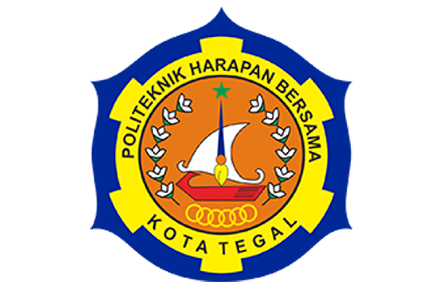
RENCANA PROGRAM KEGIATAN PEMBELAJARAN SEMESTER
(RPKPS)

OBJECT ORIENTED PROGRAMMING 2

Disusun oleh:
Priyanto Tamami, S.Kom

PROGRAM STUDI TEKNIK INFORMATIKA
POLITEKNIK HARAPAN BERSAMA
TAHUN AJARAN 2017/2018

LEMBAR PENGESAHAN

Mata Kuliah : Object Oriented Programming 2
Dosen Pengampu : Priyanto Tamami, S.Kom.

Tegal, September 2017
Penyusun,

(Priyanto Tamami, S.Kom.)

Mengetahui dan Menyetujui:
Ketua Program Studi,

(Ginanjar Wiro Sasmito, M.Kom.)

IDENTITAS MATA KULIAH

Nama Mata Kuliah : Object Oriented Programming 2
Kode Mata Kuliah : TI505
Beban Studi : 3 SKS
Jenis Mata Kuliah : Praktek
Mata Kuliah Prasyarat : Object Oriented Programming 1
Program Studi : Teknik Informatika
Semester : Gasal (5)

Referensi
Budhiarto, Widodo. 2013. Web Programming Membangun Aplikasi Handal dengan J2EE dan MVC. Andi. Yogyakarta.
Kadir, Abdul. 2004. Dasar Pemrograman Web Dinamis dengan JSP. Andi. Yogyakarta.
Kurniawan, Agus. 2014. Pemrograman Java Tingkat Lanjut. Andi. Yogyakarta
Madcoms. 2012. Javascript untuk Membangun Website Profesional. Penerbit Andi. Yogyakarta.
Sianipar, R.H. 2014. Soal, Kaus dan Penyelesaian Pemrograman Java. Informatika. Bandung.

RENCANA PEMBELAJARAN

Pertemuan | Capaian Pembelajaran | Pokok Bahasan | Metode Pengajaran | Indikator
1 | - Memahami aturan kegiatan belajar  - Memahami materi yang akan diajarkan | - Tata tertib perkuliahan  - Kontrak program  - Pengenalan mata kuliah  - Persiapan Software yang digunakan | - Ceramah  - Diskusi | Pemahaman mahasiswa
2 | - Memahami penggunaan framework Spring, Maven, Git, Postgresql, AngularJS, dan IDE | - Fungsi masing-masing software yang digunakan  - Operasi dasar masing-masing software yang digunakan | - Diskusi  - Praktek | Penyelesaian Tugas
3 | - Memahami penggunaan framework Spring, Maven, Git, Postgresql, AngularJS, dan IDE | - Fungsi masing-masing software yang digunakan  - Operasi dasar masing-masing software yang digunakan | - Diskusi  - Praktek | Penyelesaian Tugas
4 | - Memahami penggunaan model MVC | - Pengertian dan Implementasi Model MVC pada JEE | - Diskusi  - Praktek | Penyelesaian Tugas
5 | - Memahami konsep JDBC, Hibernate, dan JPA dengan Basis data sebagai bagian dari Model | - Pengertian dan Implementasi JDBC dengan JPA | - Diskusi  - Praktek | Pemahaman mahasiswa
6 | - Memahami konsep JDBC, Hibernate, dan JPA dengan Basis data sebagai bagian dari Model | - Pengertian dan Implementasi JDBC dengan JPA | - Diskusi  - Praktek | Penyelesaian Tugas
7 | - Memahami Konsep Rest Web Service dan relasinya dengan controller | - Membangun beberapa service rest untuk aplikasi | - Diskusi  - Praktek | Penyelesaian Tugas
8 | - Memahami Konsep Rest Web Service dan relasinya dengan controller | - Membangun beberapa service rest untuk aplikasi | - Diskusi  - Praktek | Penyelesaian Tugas
9 | - Memahami konsep dan pengertian UI sebagai View pada model | - Konsep dan implementasi View dengan Angular sebagai UI | - Diskusi  - Praktek | Pemahaman Mahasiswa
10 | - Memahami konsep dan pengertian UI sebagai View pada model | - Konsep dan implementasi View dengan Angular sebagai UI | - Diskusi  - Praktek | Penyelesaian tugas
11 | - Memahami konsep Security di Spring Framework | - Pengertian dan implementasi Spring Security | - Diskusi  - Praktek | Penyelesaian Tugas
12 | - Memahami konsep Security di Spring Framework | - Pengertian dan implementasi Spring Security | - Diskusi  - Praktek | Penyelesaian tugas

